 | Carátula para entrega de prácticas
Facultad de Ingeniería |  | Laboratorio de docencia
Jhjjhu89

Laboratorios de computación
salas A y B

Profesor: | CRUZ CARLON JUAN ALFREDO
Asignatura: | FUNDAMENTOS DE PROGRAMACIÓN
Grupo: | 1107
No de Práctica(s): | 12
Integrante(s): | CERVERA LÓPEZ LILIAN
Semestre: | 2018-I
Fecha de entrega: | 29/NOVIEMBRE/2017
Observaciones:

CALIFICACIÓN: __________

Programa Uno
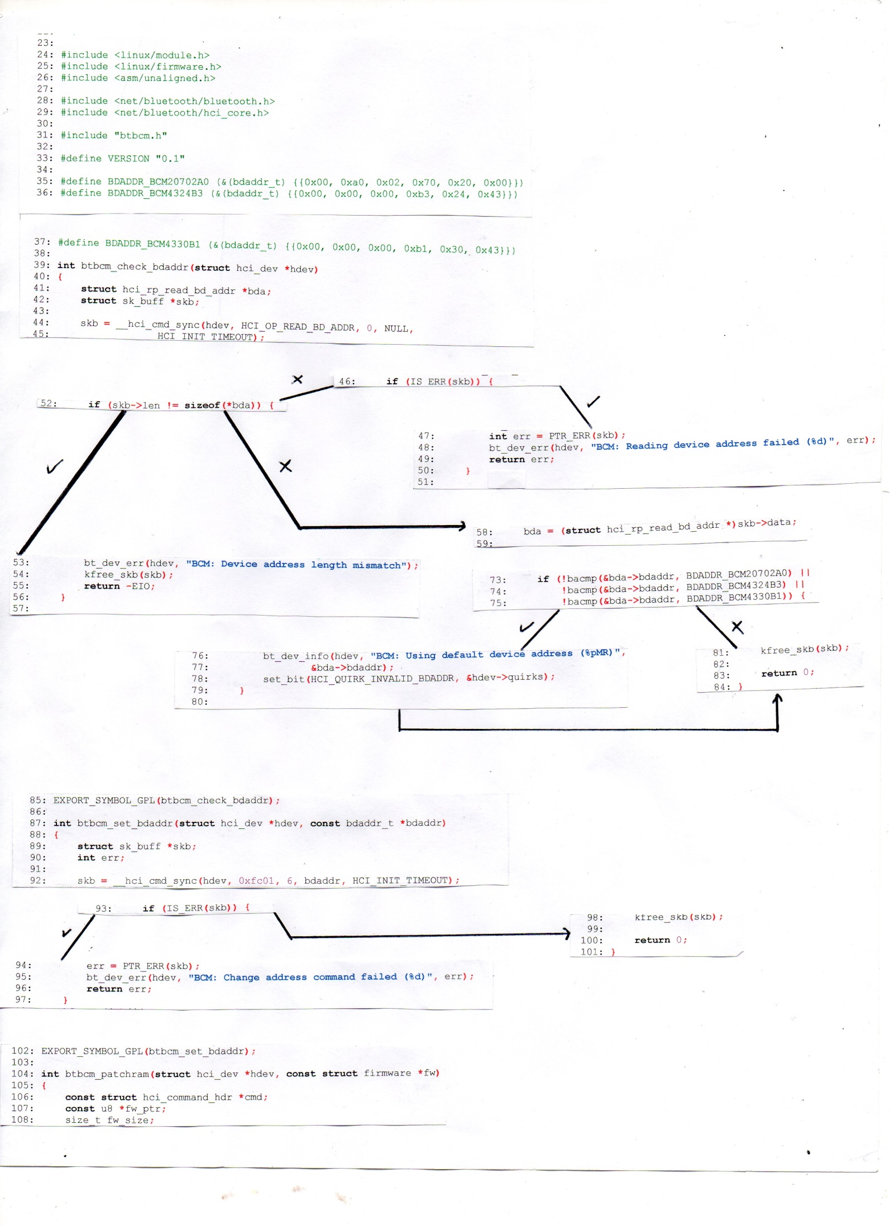

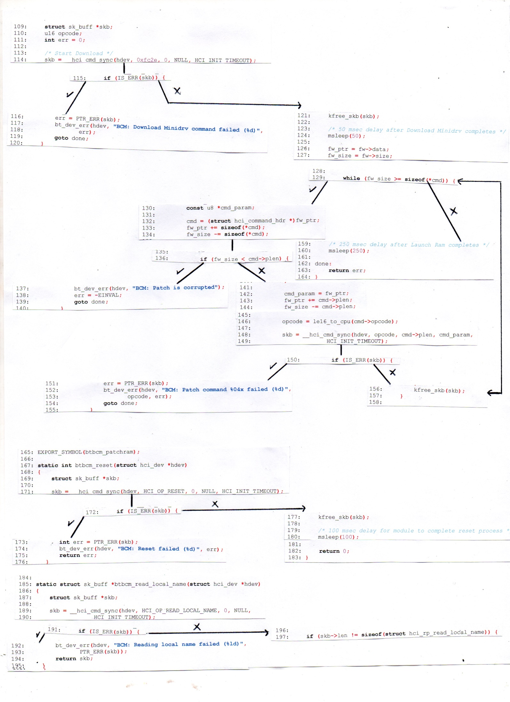

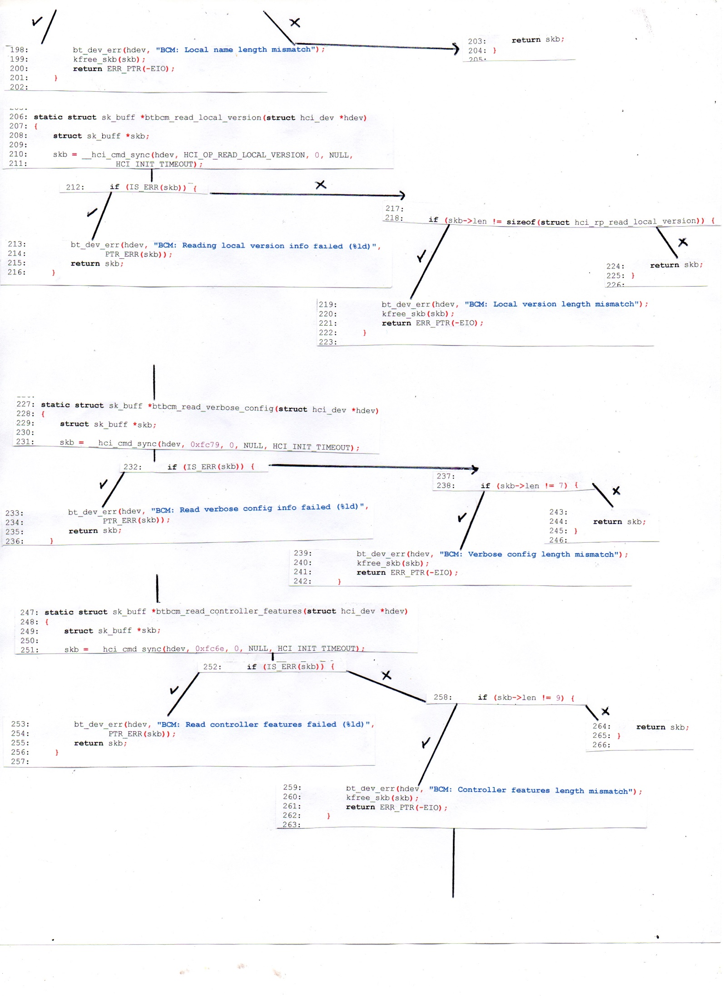

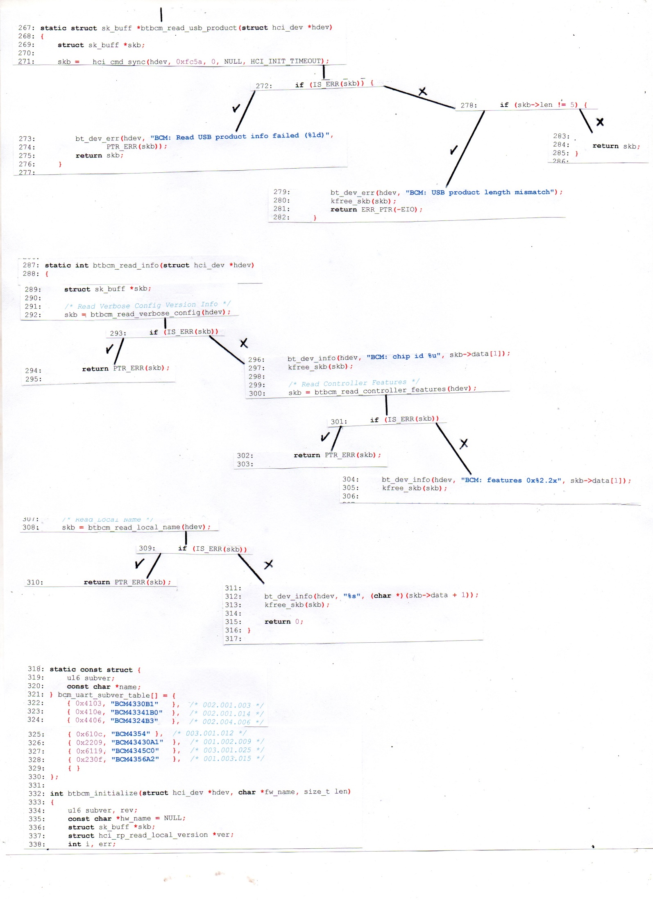

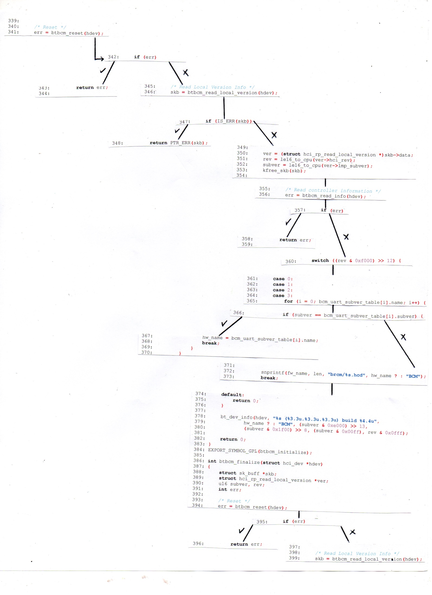

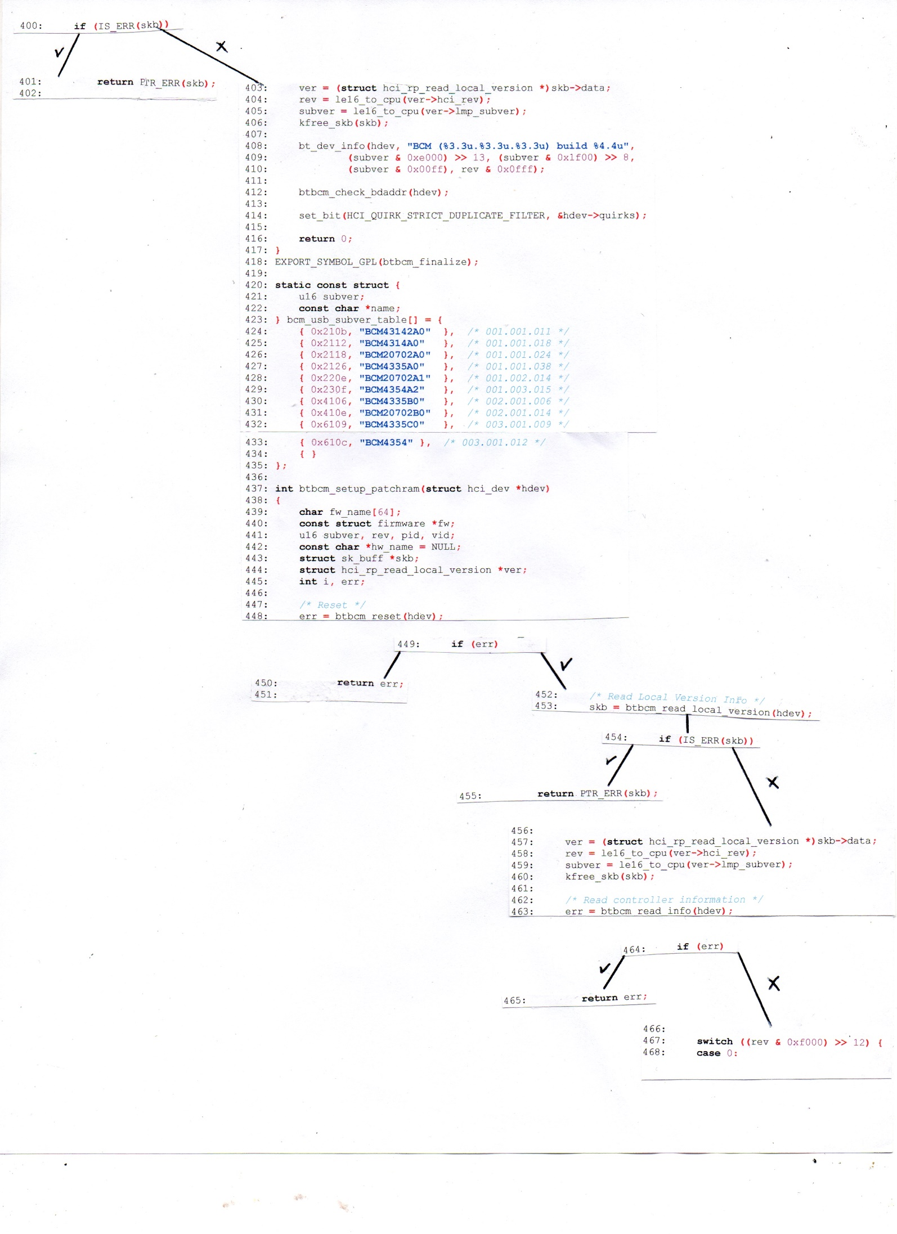

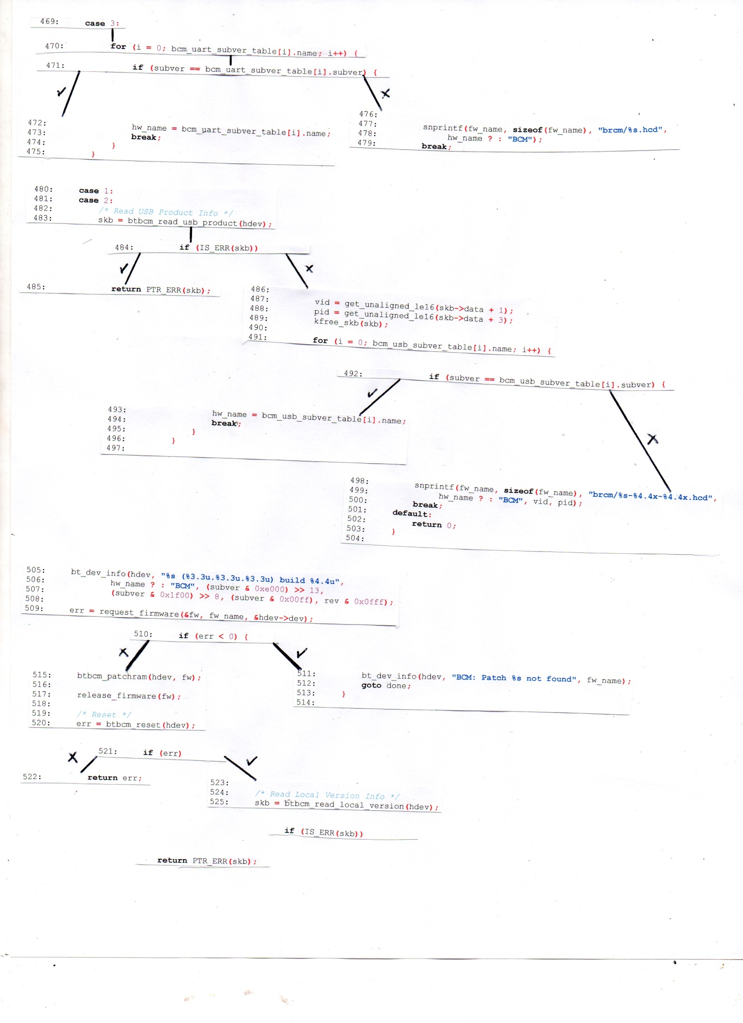

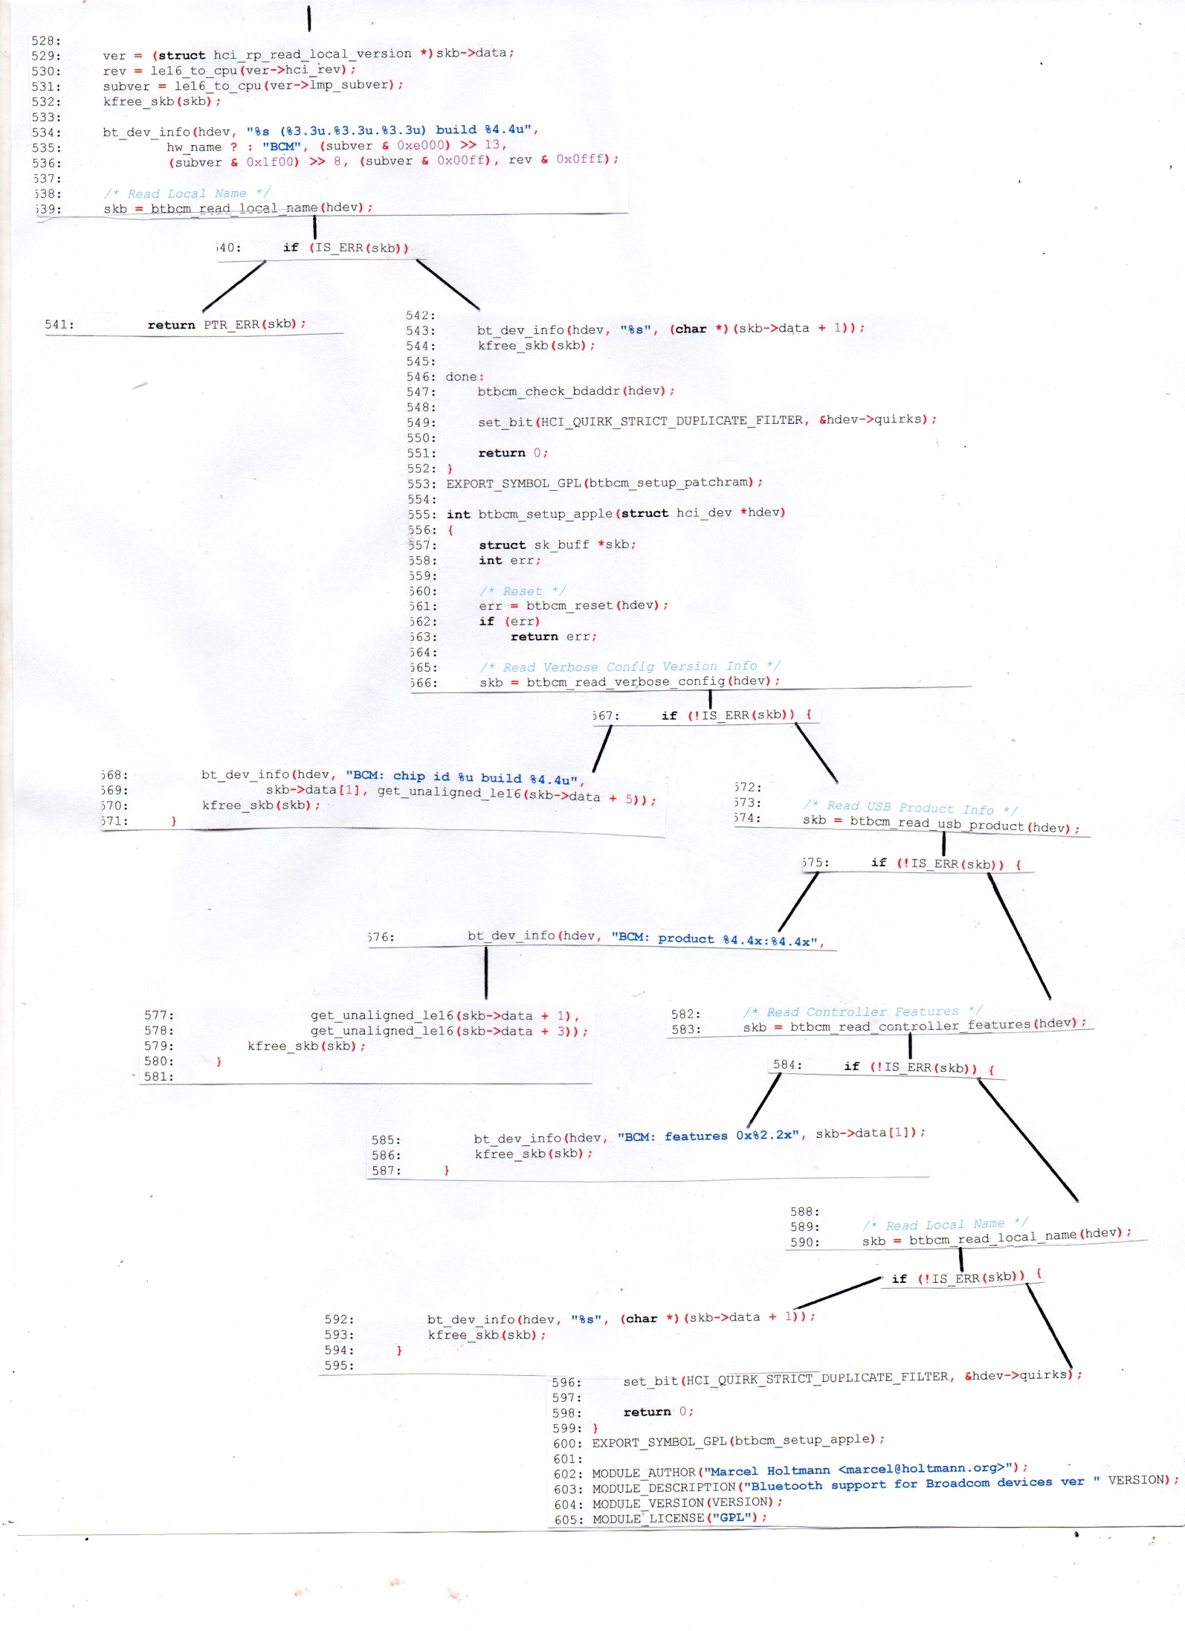

Programa Dos

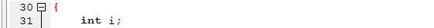
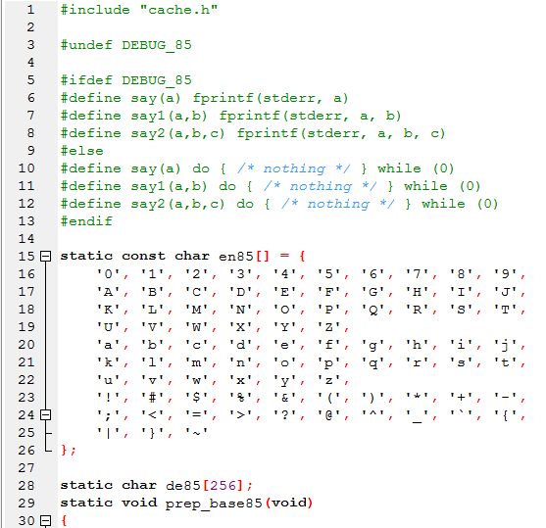
Flecha roja: si se cumple la condición entonces
Flecha negra: si no se cumple la condición entonces
Flecha verde: continuación de flujo

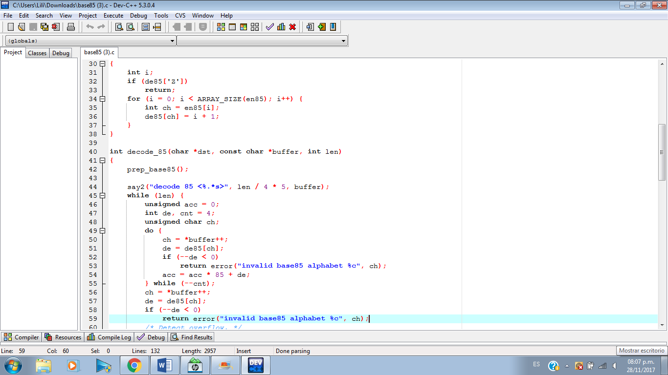
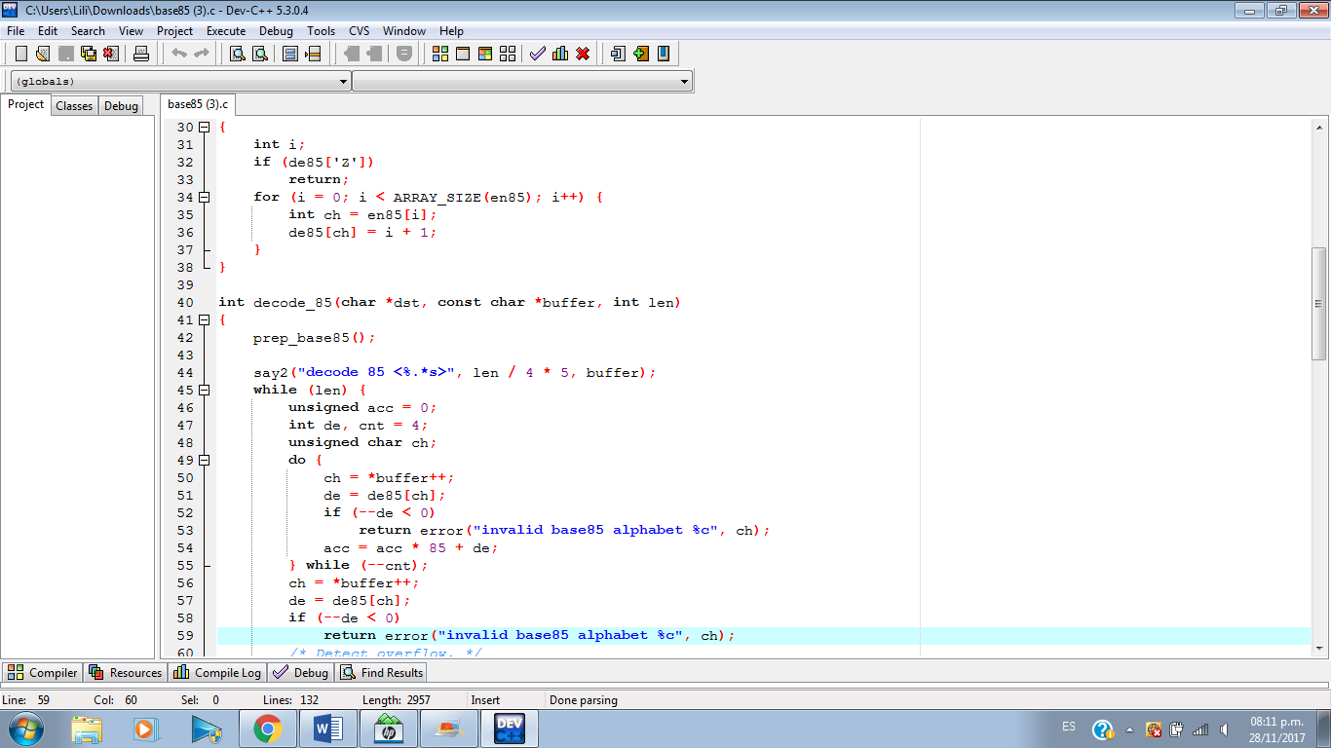
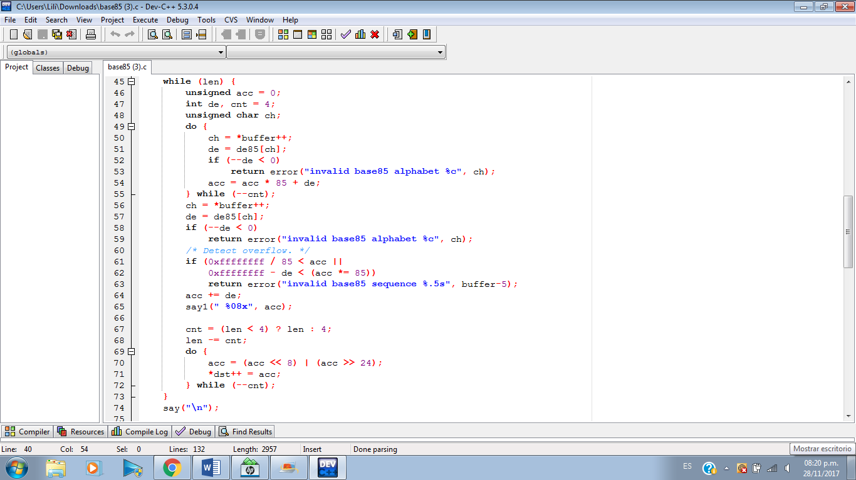
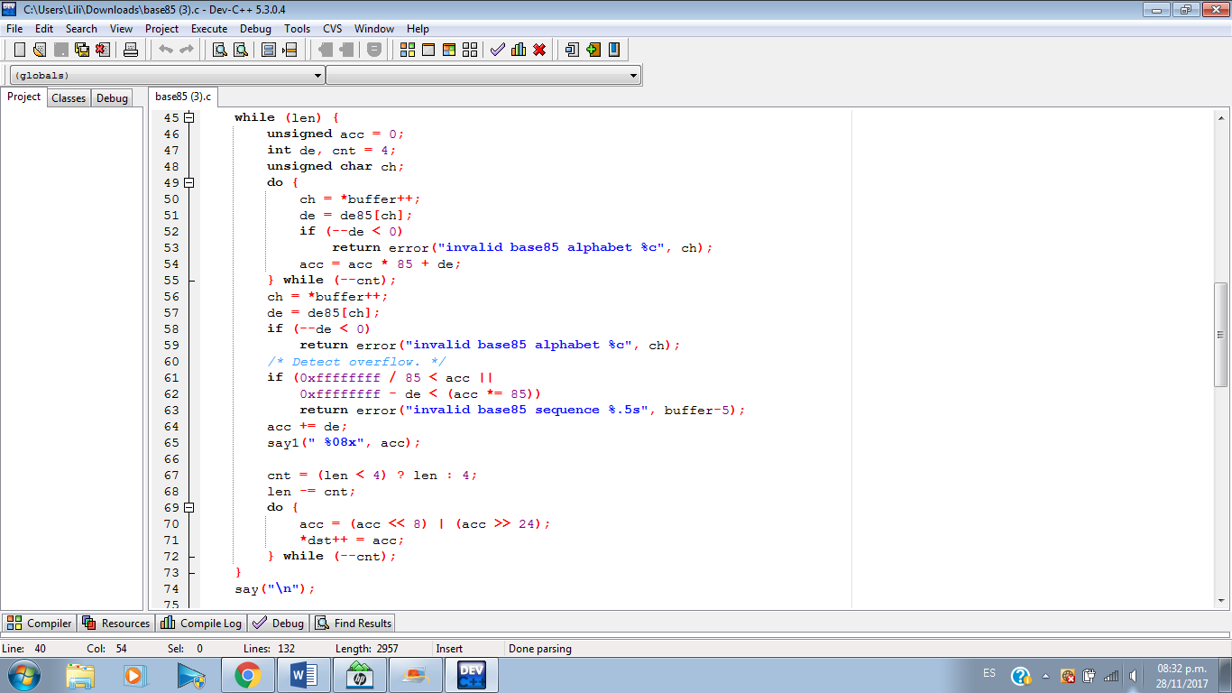
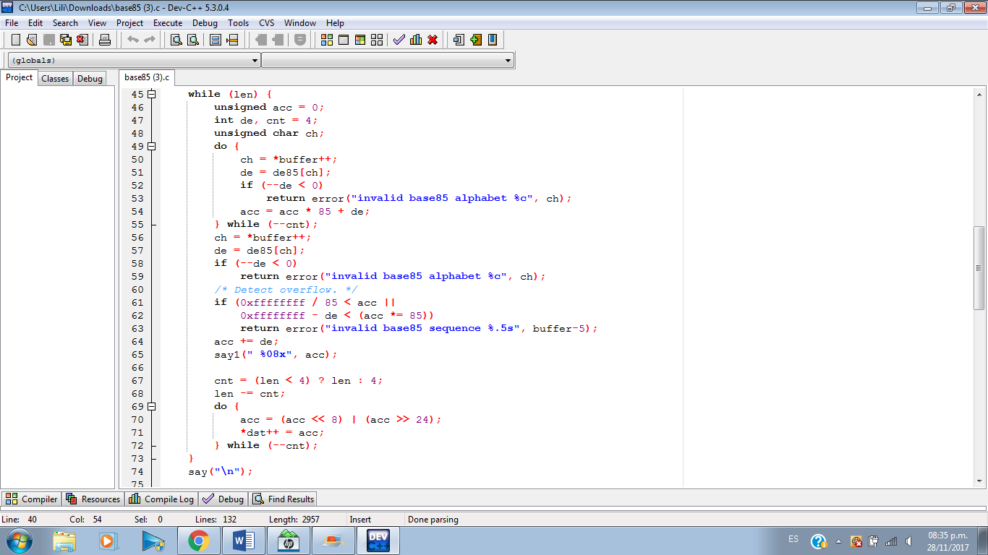
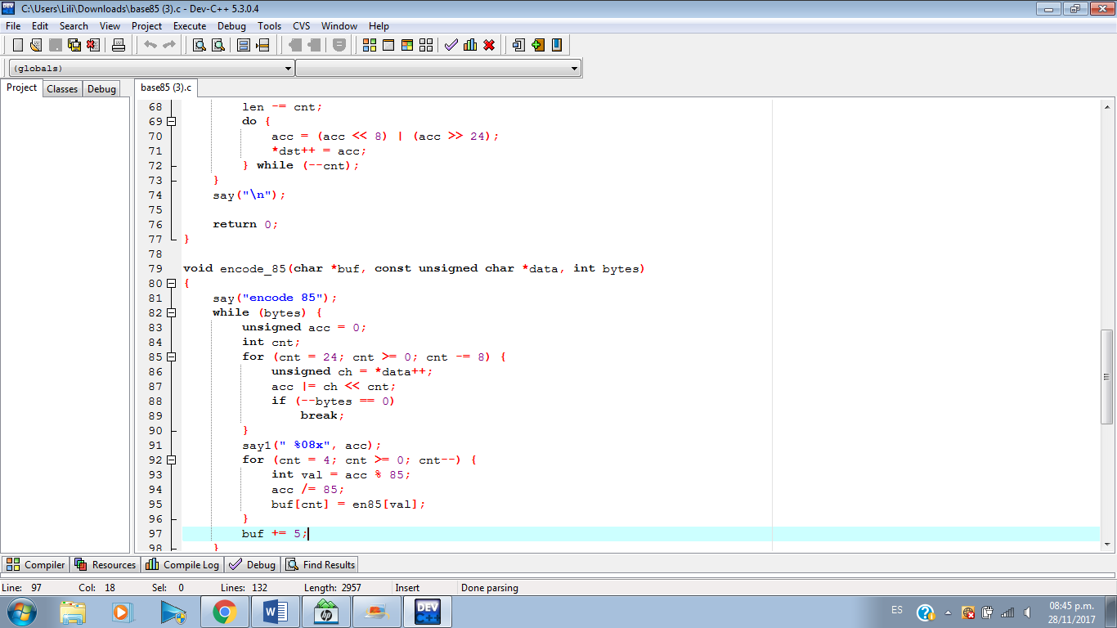

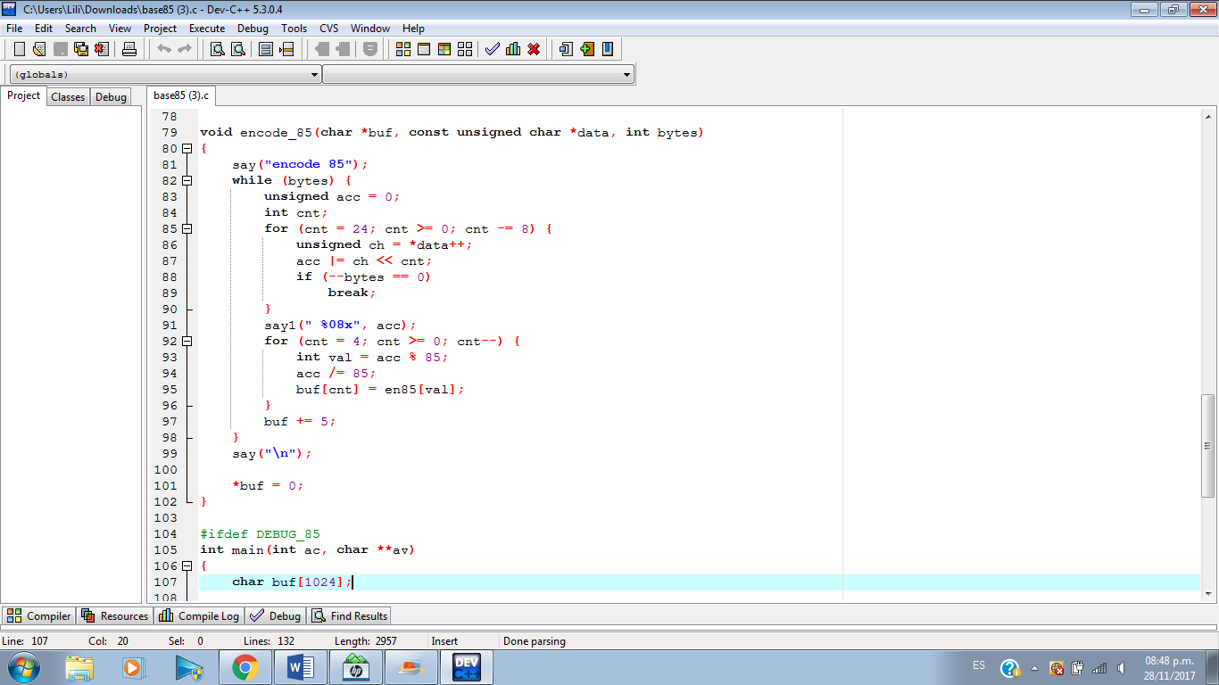

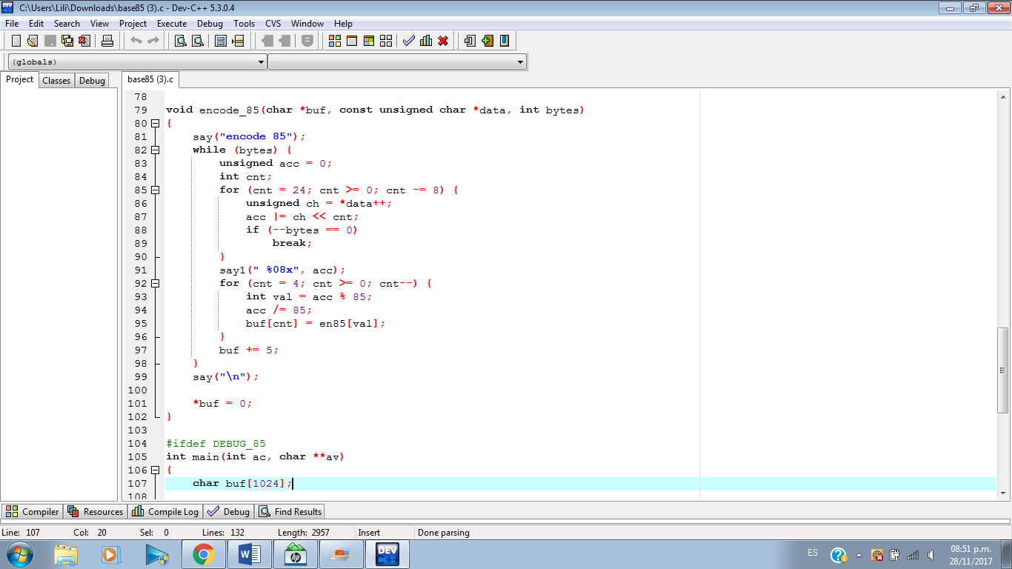
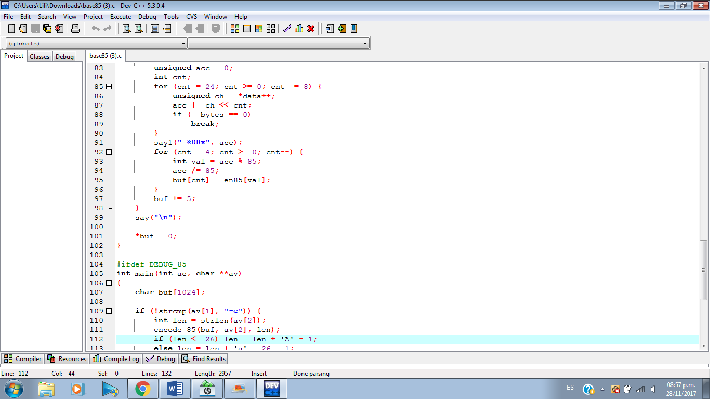
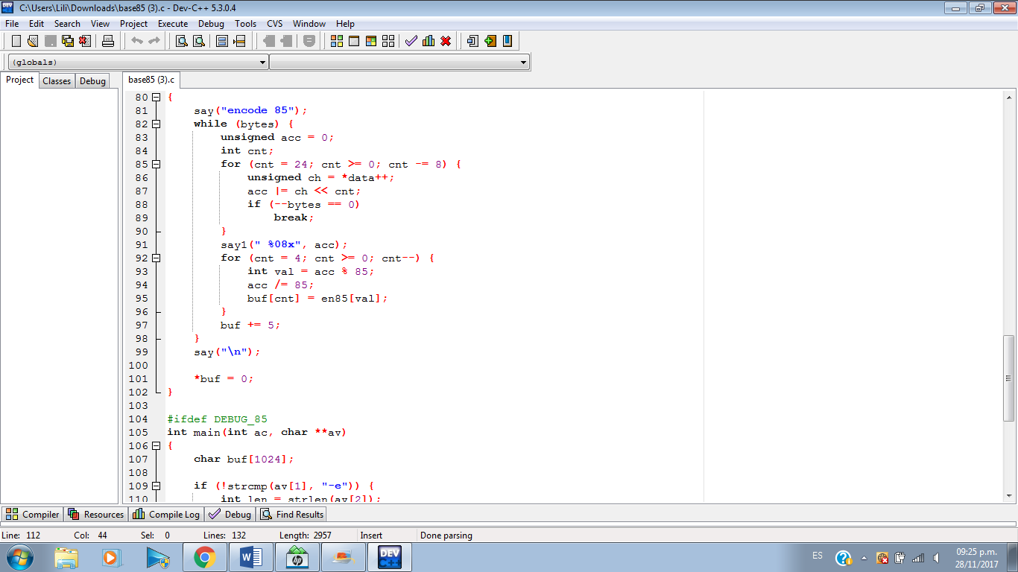
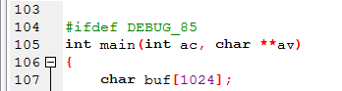
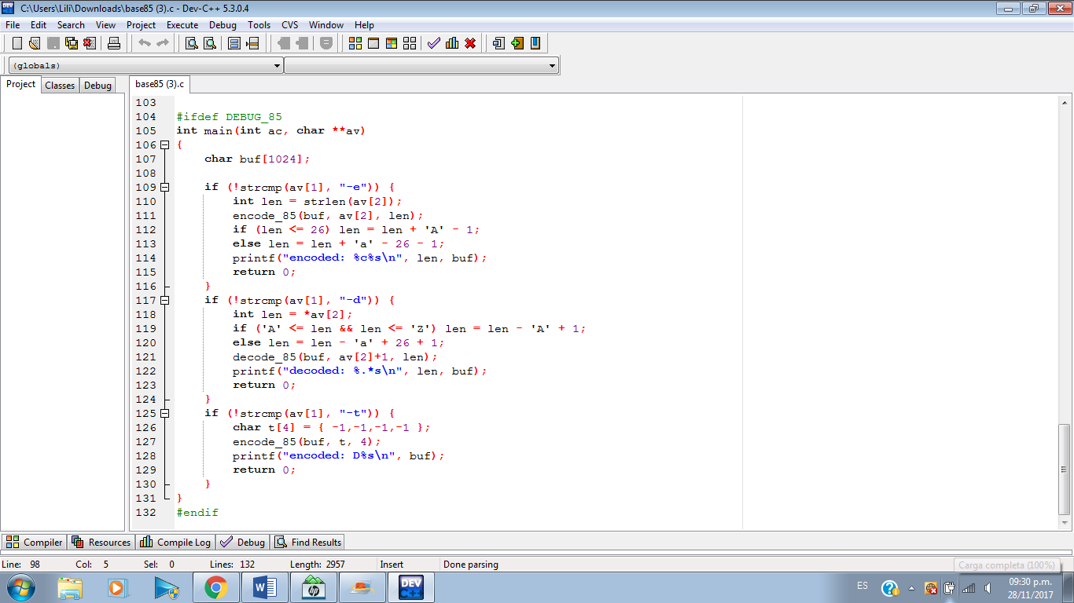
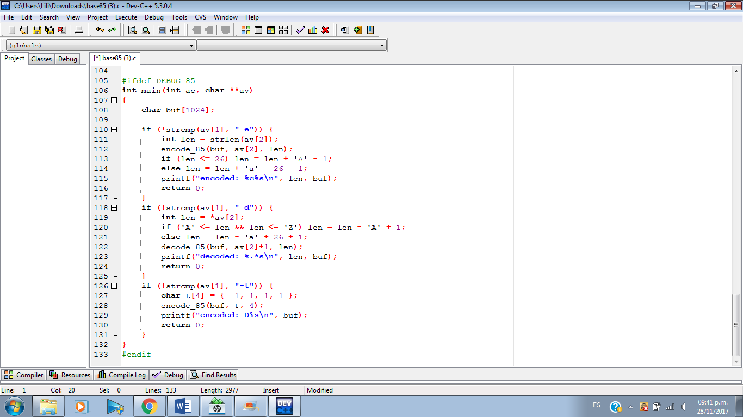
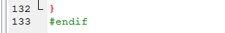

¿Por qué una función no es un programa?

Un programa está compuesto de funciones. Cada función realiza un bloque compuesto de manera “independiente” a la función principal del programa, regresando el resultado para que el programa solo lo procese y continúe con su flujo normal. Una función realiza su acción siempre y cuando se declaren las variables con las que tiene que trabajar y la variable con la que regresará el resultado. Depende de la función principal por lo que no se le puede considerar un programa ya que es solo un fragmento del programa.

